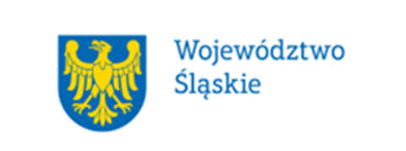****

**ZAPOWIEDŹ ZAWODÓW**

**„PUCHAR ADAMA MAŁYSZA’’**

**w skokach na igelicie**

**Wisła, 03.08.2023 r.**

1. **Organizator:**

Wiślańskie Stowarzyszenie Sportowe, 43-460 Wisła, ul. Wyzwolenia 67

tel/fax +48 500 242 514 e-mail: [wsswisla@op.pl](mailto:wsswisla@op.pl)

1. **Termin i miejsce zawodów:**

**03.08.2023 r** . Skoki- kompleks skoczni narciarskich Wisła Centrum, 43-460 Wisła, ul. Kolejowa,

1. **Zgłoszenia:**

do dnia 02.08.2023 r. na adres: **mariola.zlik@wp.pl**

1. **kategorie wiekowe (roczniki):**

**Chłopcy:**

2016 i młodsi skocznia HS 13 m

2014-2015 skocznia HS 24 m

2012-2013 skocznia HS 44 m

2010-2011 skocznia HS 44 m   
**Dziewczyny:**

2014 i młodsze HS 13 m

2012-2013 HS 24 m

2011 i starsze skocznia HS 44 m

1. **program zawodów**:

**03.08.2023 r. Wisła - Centrum**

**godz.8:30**  wolny trening

**godz.9:30** rozpoczęcie konkursów skoków (w kolejności: HS 13, HS 24, HS 44)

1. Zawodnicy biorący udział w zawodach muszą mieć ważne badania lekarskie oraz ubezpieczenie od następstw nieszczęśliwych wypadków.
2. Organizator zastrzega sobie prawo zmiany programu i regulaminu zawodów.
3. Zawody zostaną rozegrane zgodnie z NRS i wytycznymi PZN.







